GUIA DE APRENDIZAJE 1° BÁSICO
LENGUAJE
SONIDO INICIAL VOCALICO

NOMBRE: 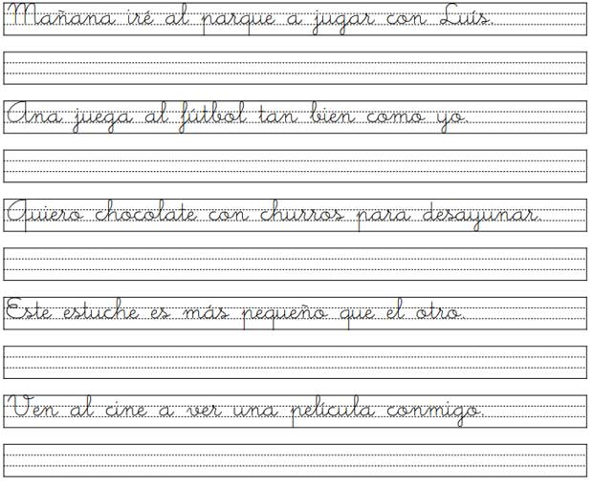
CURSO…………… FECHA………/……….....2020

Objetivo de Aprendizaje: Identificar los sonidos que componen las palabras (conciencia fonológica), reconociendo, separando y combinando sus fonemas y sílabas.

1.- Escribe el sonido inicial con el que comienza cada nombre.

.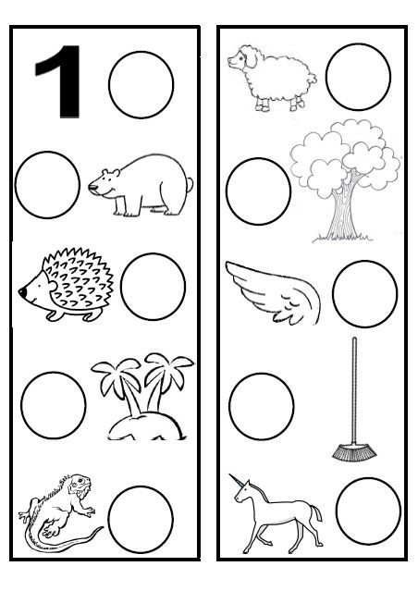

2. Colorea sólo lo que comienza con la letra inicial que se indica en cada fila.

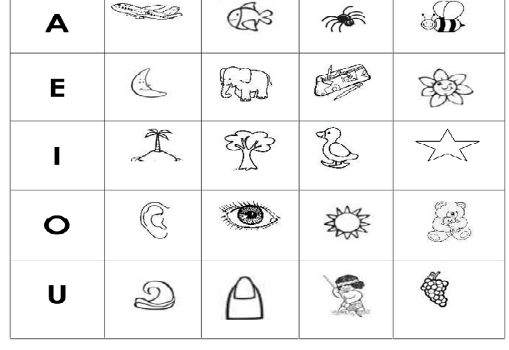
3.- Observa las imágenes y colorea la que corresponda a su sonido inicial

